系统安装
（一）系统配置：
Pentium 系列处理器（CPU）或以上
64M 内存（RAM）或以上
Win98/ME/2000/XP操作系统
至少有一个闲置串口
(二)系统安装：
1、安装发卡器：将发卡器与电脑的串口相连，并接通发卡器的电源；
2、安装系统：插入光碟，运行文件setup.exe，根据提示完成安装过程；

二、系统登录
软件运行后，系统将自动检测串口的发卡器，如果检测到发卡器，发卡器鸣叫一声，接着系统进入登陆屏幕,如图1，第一次运行默认的登录代码为：USER；没有密码； 此为超级管理权限。（**为安全起见，应立即添加新的超级管理员，并删除此默认超级用户**）
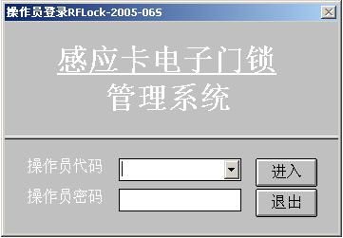
图1

三、系统主画面
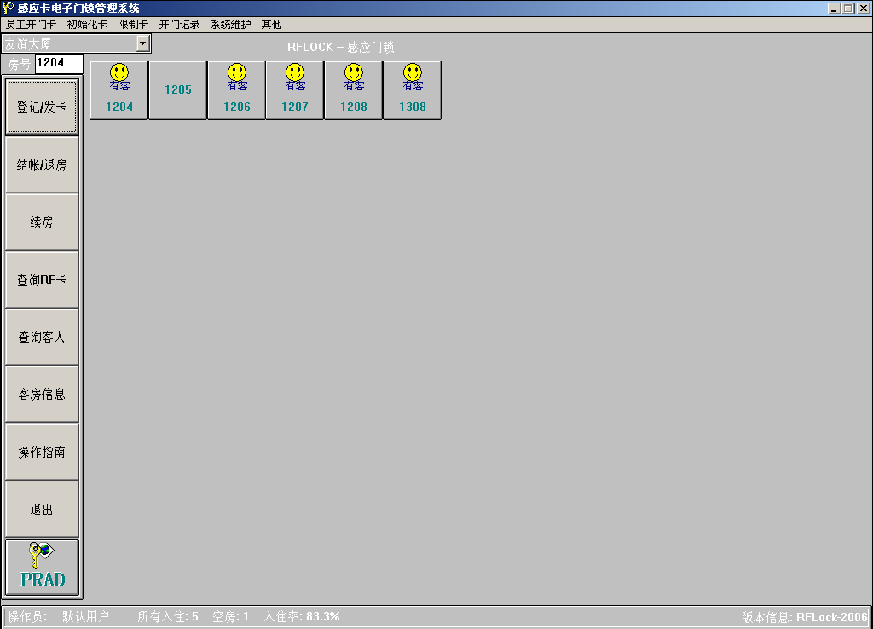
图2
四、操作员管理
（一）操作员概述：
系统可以根据需要任意设置操作员的权限。
（二）操作员管理
- 功能：
·添加、删除、查询维护操作员信息和操作权限。
- 操作规程：
·首次使用本系统时，超级管理员的代码为USER，没有密码，登录后，用鼠标下拉菜单“系统维护”中的‘操作员管理’模块，进入如图3屏幕。
·添加一名操作员，首先输入代码、姓名并选择其权限，然后点击 增加 按钮即可。新输入操作员的密码与代码相同。
·删除一名操作员，在列表框中选择一个用户，然后点击 删除 按钮即可。
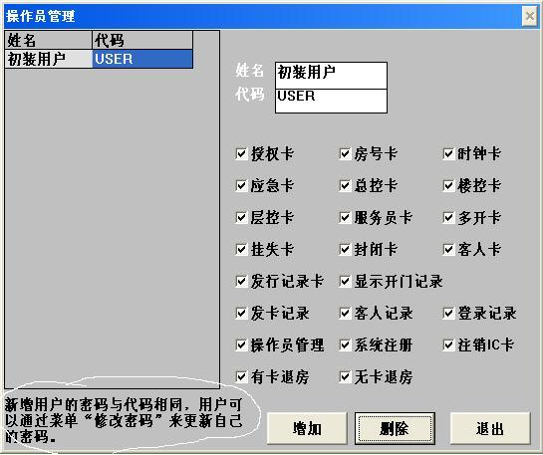
图3
- 注意事项
·操作员代码不能重复。
·添加一名操作员时，代码、姓名必须输入。
五、授权卡
- 授权卡概述：
授权卡包含本系统最为关键的信息，适用于本系统所有的门锁，并且没有时间限制，建议只发行一张授权卡，并由专人保管。
（二）发行授权卡：
- 功能：
·发行本系统的授权卡。
- 操作规程：
·用鼠标点击下拉菜单“初始化卡”中的‘授权卡’模块；
3‚注意事项
·首次运行系统，必须发行一张授权卡，并在每个门锁上刷一下，门锁叫一声绿灯亮表示授权成功。
六、房号卡（也称房号设置卡）
（一）输入房间信息：
1、功能：
·添加房间、删除房间以及发行房号卡
- 操作规程：
·用鼠标点击下拉菜单“初始化卡”中的‘房号卡’模块，进入如图4屏幕
·添加：根据实际情况输入房间信息，然后点击 增加 按钮即可，成功后房间号码将自动加一。
·删除：输入楼号与房号，然后点击 删除 按钮即可。
3‚注意事项
·首次运行系统，必须先输入房间信息，否则前台不能发行客人卡。
- 发行房号卡：
输入楼号与房号，然后点击 发房号卡 按钮即可。一张卡一次只能设置一个房间，设置完后卡片可以重复使用。
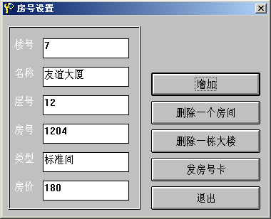
图4

七、时钟卡（也称时钟设置卡）
- 功能：
·用于设置门锁的时钟，使门锁的时钟与电脑一致。
- 操作规程：
·用鼠标点击下拉菜单中“初始化卡”中的‘时钟卡’，进入如图5屏幕：
- 注意事项：
·时间必须按格式输入（年/月/日 时：分）。
·每张时钟卡最好只设置一个楼层的门锁。
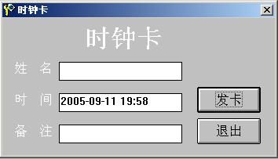
图5

八、楼控卡
功能：用于在指定时间与时段内开启某栋大楼的所有没有反锁的门锁。
操作规程：用鼠标点击下拉菜单中“员工开门卡”中的‘楼控卡’，进入如图6屏幕。
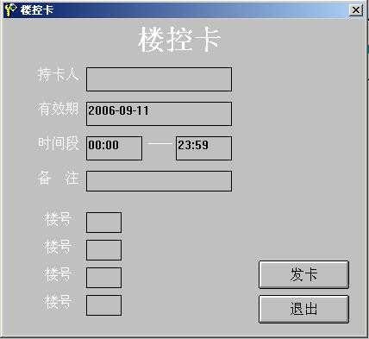
图6

九、层控卡/服务员卡
功能：用于在指定时间与时段内开启某个或两个楼层的所有没有反锁的门锁。
操作规程：用鼠标点击下拉菜单中“员工开门卡”中的‘层控卡’或‘服务员卡’，进入如图7屏幕：
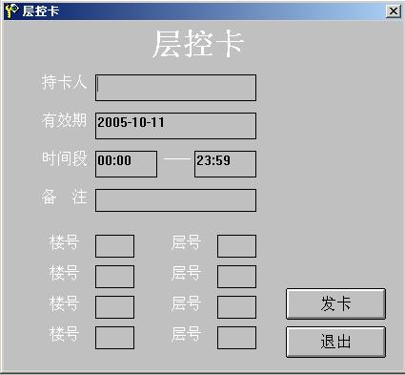
图7

十、客人卡
功能：用于在指定时间内开启某个房间的门锁。
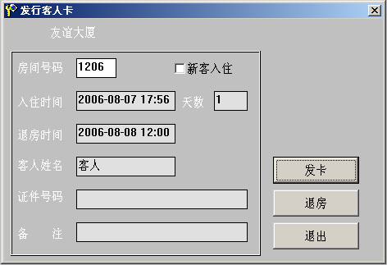
图8

十一、查询开门记录
- 功能：用于查询某个门锁的开门记录。
- 操作规程：
·用鼠标点击下拉菜单“开门记录”中的‘发行记录卡’，然后发卡；
·用“记录卡”在门锁的感应区刷一下，门锁绿灯亮；
·在三秒钟内打开“记录仪”的电源开关，将“记录仪”的接收头对准门锁的感应区，距离约3厘米；
·“记录仪”鸣叫一声后，绿灯长亮，门锁的指示灯闪烁，“记录仪”的红灯一闪一闪（绿灯长亮）；
·结束时，门锁与“记录仪”同时鸣叫一声，读取过程大约50秒钟；
·关闭“记录仪”的电源，将“记录仪”的DB9线与电脑的串口连接；
·打开“记录仪”的电源开关，点击下拉菜单“开门记录”中的‘显示开门记录’
·点击读取按扭，系统将自动显示相应内容。
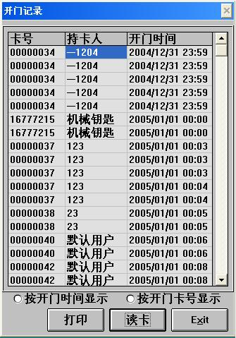
图9

十二、其他功能
发行应急卡：
应急卡一般由保安部门持有，可以开启本系统的所有门锁，应急卡不受时间、时段与反锁的限制。应急卡开门后门锁处于常开状态，压住手柄再读卡，锁门。
二、发行总控卡：
总控卡一般由总经理持有，可以开启本系统的所有门锁，总控卡不受时间、时段与的限制，但不能开启被反锁的门锁。
三、发行封闭卡：
如果某个房间由于特殊原因需要暂时封闭，可以发行一张封闭卡，将此卡在欲封闭的门锁刷一下，门锁叫一声后绿灯亮表示门锁已处于封闭状态，此时所有的卡均不能开启此门锁，但机械钥匙不受影响。只能用授权卡解除封闭状态。
四、发行挂失卡：
当某张开门卡遗失后，可以发行一张相应的挂失卡，将挂失卡在相应的门锁上刷一下，门锁叫一声后绿灯亮表示挂失成功。若遗失的是应急卡或总控卡，则需要将挂失卡在所有的门锁上刷一下；若遗失的是大楼卡，则需要将挂失卡在某栋大楼所有的门锁上刷一下；若遗失的是楼层卡，则需要将挂失卡在相应楼层所有的门锁上刷一下。
五、注销IC卡：
若某张卡已经完成其历史使命，可以将其注销，注销后此卡片可继续用于发行其他功能卡。一般而言，时钟卡、房号卡、组号卡、挂失卡等用完后需要立即注销，否则会产生不可预料的后果。
六、修改操作员密码：
每个操作员可以根据自己的需要来修改自己的操作密码。
七、查询记录：
可以查询/删除操作员的登录记录、发卡记录、客人记录等。

